JETBOT TUTORIAL

Połączenie przez Jupyter’a

1.Łączymy JetBot’a z siecią wifi, na wyswietlaczu wyswietli się przydzielony adres IPv4 (w moim przypadku 192.168.0.59).

2.Za pomocą programu PuTTY łączymy się po SSH na porcie 22

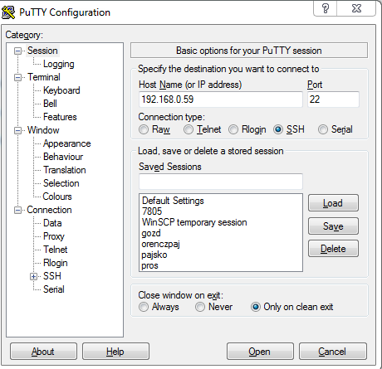

3. Wyskakuje okienko do logowania login i hasło „jetbot”.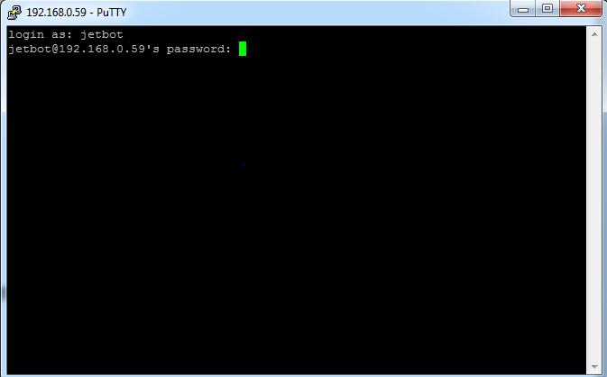

4.Po zalogowaniu wpisujemy komende: jupyter notebook

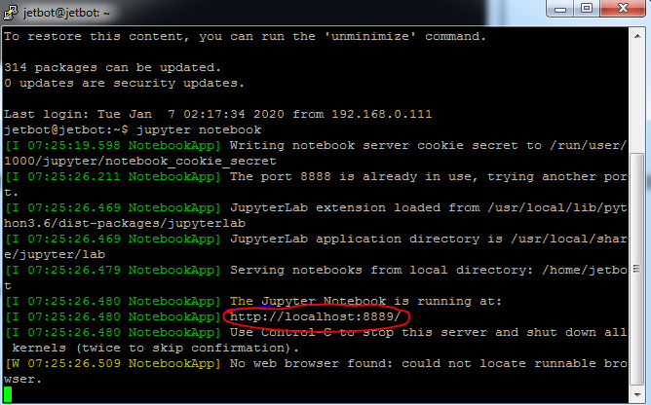

Zaznaczony fragment będzie nam potrzebny do utworzenia tunelu SSH.

5.Następnie otwieramy nową sesje w PuTTY i tworzymy Tunel SSH wpisujemy wszystkie parametry klikamy add a nastepnie open.

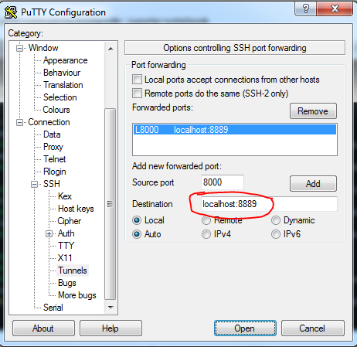

6. Jeżeli wszystko zostało zrobione poprawnie to powinno już się udać połączyć przez przeglądarke z Jupyterem na adresie localhost:8000. Jeżeli nie da sie utworzyc tunelu SSH pomaga uruchomienie ponowne komputera.



Wprowadzamy hasło jetbot i mamy dostęp zdalny za pomocą Jupytera.

